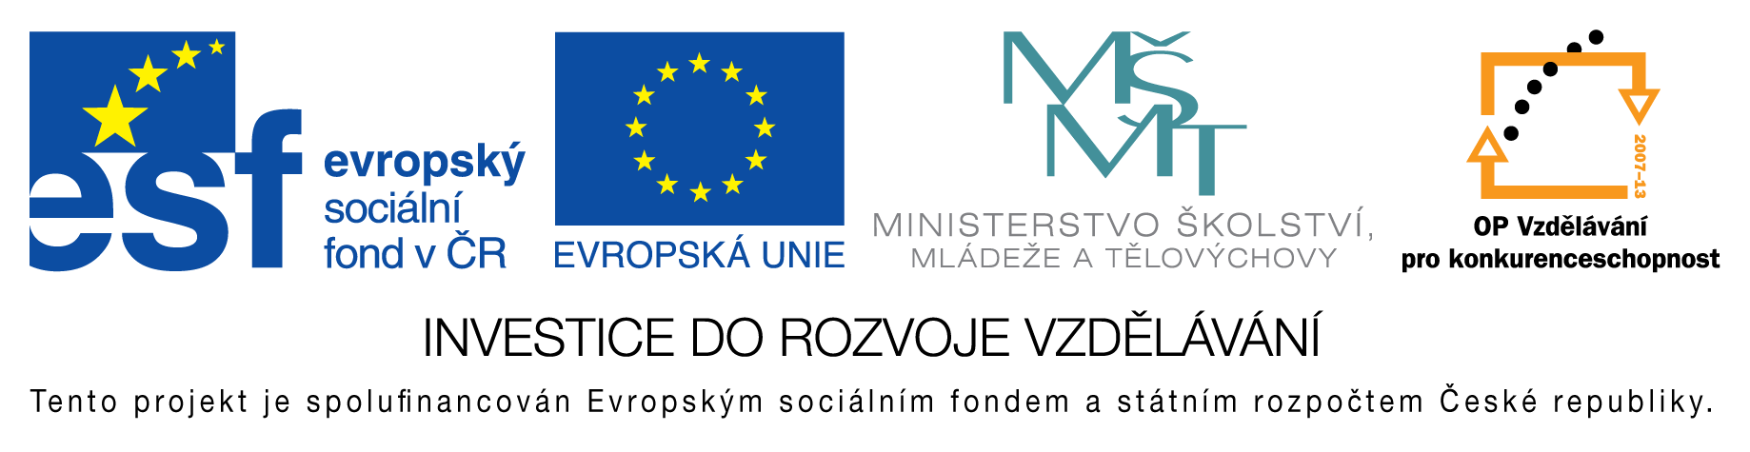
EU peníze do škol - CZ.1.07/1.4.00/21.3290
Modernizace výuky

FORMULÁŘ K PREZENTACI VÝUKOVÉHO MATERIÁLU

ŠABLONA: III/2 | POŘADOVÉ ČÍSLO VZDĚL. MAT: 162
VZDĚLÁVACÍ OBLAST: Matematika a její aplikace | POČET LISTŮ: 7
VZDĚLÁVACÍ OBOR: Matematika | AUTOR VZDĚL. MAT: Mgr. Markéta Zakouřilová
NÁZEV VZDĚL. MAT.: Jednotky délky | VYTVOŘENO: 15. 11. 2012

Autor výukového materiálu si ponechává autorská práva, škola disponuje neomezenou licenci k jeho využití.

Metodický návod k výukovému materiálu:
Prezentace slouží k zopakování učiva z předchozích ročníků. Správná řešení převodů kontroluje učitel. Možno použít i jako test.

Klíčová slova:
Matematika, převody, jednotky délky

Vlastní hodnocení výukového materiálu
Snímky je možné vytisknout, nebo si přehled převodů opsat do sešitu, či vytvořit si nástěnnou tabuli.

